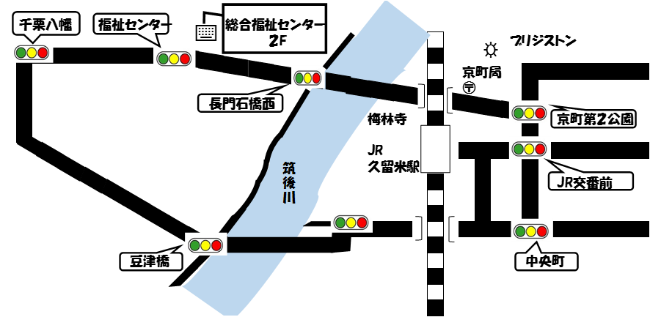
案内図

【交通アクセス】
✽ 西鉄バス40系統(長門石経由目達原・佐賀行)
総合福祉会館前下車 すぐ
✽ JR鹿児島本線久留米駅下車 徒歩15分 バス5分

ご協力のお願い
当育成会は正会員・賛助会員(会の趣旨に賛同される方)で構成し、
多くの方々のご支援・協力のもとに運営しております。

年会費 正会員 ５，０００円
賛助会員 １口 １，０００円
事務局受付 月～金曜日(９時～１６時)
お振込の場合
振込先 ゆうちょ銀行
口座番号 ０１７４０－２－８１４７
口座名義 久留米市手をつなぐ育成会

特定非営利活動法人
久留米市手をつなぐ育成会
地域活動支援センターあすなろ

〒８３０－００２７
久留米市長門石１丁目１番３４号
久留米市総合福祉センター内
育成会 ０９４２（３８）４３５３(TEL/Fax)
あすなろ ０８０－９７７４－３８９０
0942(34)3035(社協取次)
Mail tetunagu@kumin.ne.jp
URL http://k-ikuseikai.com/top/

久留米市手をつなぐ育成会

育成会とは、昭和27年知的障がいをもつ子のお母さん3人の提唱から全国に広がり、教育・福祉・就労などの施策の整備・充実を求めて活動してきた親の会です。
私たち久留米市手をつなぐ育成会は、制度を利用しながら、地域で自分らしく豊かに暮らしていくことができることを願って活動しています。

あ ゆ み

昭和50年 9月
久留米市精神薄弱者育成会設立
昭和54年 4月
久留米市社会福祉協議会・国際ソロプチミスト久留米のご協力により、
通所簡易授産施設「あすなろ会」設立(運営団体 育成会)
昭和54年 4月
通所簡易授産施設「あすなろ会」開園
昭和58年 5月
小中学校へ「心のとも運動」開始
昭和63年 5月
事務局を久留米市総合福祉センターへ移す
平成 7年 4月
久留米市より委託業務(印刷業務)を受ける
平成 8年 5月
久留米市知的障害者育成会と会名を変更
平成20年 4月
地域活動支援センター「あすなろ」と改称
平成20年 5月
NPO法人久留米市手をつなぐ育成会と会名を変更

現在にいたる

活動内容

啓発活動 余暇活動

◇心のとも運動（鉛筆販売） ◇本人活動（ボーリングなど）
◇地域交流活動（餅つき） ◇ときめきスポーツ
◇育成会だより（年3回発行） ◇ソフトバレー
◇あすなろ祭り ◇サマースクール
◇講演会・学習会・研修会
◇育成会の全国大会や九州大会、福岡大会への参加

毎週火・水・金曜日
【オープンスペース】 9：00～12：00
どなたでもご自由にどうぞ

地域活動支援センターあすなろ

概 要
運営主体 久留米市手をつなぐ育成会
定 員 １５名
対 象 者 年齢１５歳以上（送迎あり）
作業内容
・線香の箱折り、線香詰め、縫製、その他
・市役所６F印刷業務
一日の流れ
９：００開始→１２：００昼食→１６：００終業

